**124 ENERGETIKA IN INDUSTRIJA 1 - Rudarstvo in energetika**

1. Rudarstvo je sekundarna gospodarska dejavnost, pomeni pa pridobivanje rud. Iz rud pa so ljudje že iz davnine pridobivali kovine. Ob pomoči Atlasa sveta (str. 173) reši naslednje naloge.

a) Naštej nekaj držav, ki so bogate z rudami.

b) Kje na svetu so največje zaloge železa in bakra ter zakaj?

c) Navedi, kje na svetu je največ plemenitih kovin?

d) Kako bi v nekaj stavkih opisal gospodarski položaj držav, ki so bogate z rudami?

e) Razmisli ali je Slovenija bogata z rudami? Svoj odgovor na kratko utemelji!

1. Energetika je gospodarska dejavnost, ki oskrbuje gospodarstvo in prebivalstvo z energijo. Energijo in energijske vire delijo po več merilih.

a) Navedi, kateri so primarni in kateri sekundarni viri.

b) Pojasni razloček med primarno in sekundarno energijo.

c) Energijske vire delijo na obnovljive in neobnovljive. Naštej v skupinah ene in druge!

1. Neobnovljivi viri energije.

**PREMOG**

a) Katere vrste premoga poznaš?

b) Kje so največje zaloge črnega premoga v svetu?

c) Katera vrsta premoga je najprimernejša za uporabo in zakaj?

d) Navedi in opiši vzrok za izjemno povečanje porabe premoga na začetku 19. stoletja.

e) Zakaj je pomen premoga v drugi polovici 20. stoletja upadel?

**NAFTA**

a) S pomočjo zemljevida, ki prikazuje proizvajalke nafte ter glavne transportne poti z nafto po svetu in podatkov na spletu, odgovori na vprašanja.

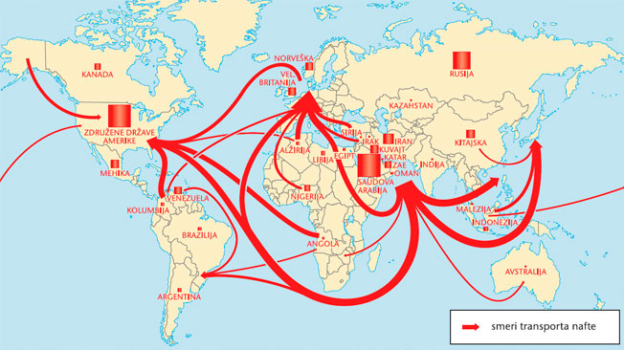

1. Pojasni pomen nafte za svetovno gospodarstvo in prebivalstvo!
2. Navedi, kje so glavna svetovna nahajališča nafte.
3. Opiši dve prednosti izkoriščanja nafte v primerjavi s premogom.
4. Primerjaj proizvodnjo nafte in zaloge nafte po svetu. Kaj opaziš?
5. Kaj je OPEC? Pojasni njegov namen in pomen!
6. Pojasni enega od vzrokov za nihanje cen surove nafte na svetovnem trgu.

**ZEMELJSKI PLIN**

1. Kje so nahajališča zemeljskega plina?
2. Katere so njegove prednosti v primerjavi s premogom?
3. Navedi tri države, ki imajo največje zaloge zemeljskega plina v svetu.
4. Kaj je Gazprom? Pojasni njegov pomen za oskrbo Evrope z energenti!

**JEDRSKA ENERGIJA**

Dopolni!

Kot gorivo v jedrskih reaktorjih uporabljajo ……………………………………. Jedrska energija velja za …………………………, …………………………………. in …………………………. pridobljeno energijo. Prednosti te energije so: …………………………………………………………………………………………………. Največji problem te vrste energije je …………………………………………………….

1. Obnovljivi viri energije

**VODNA ENERGIJA** (HIDROENERGIJA)

Opredeli pogoje za izrabo tega vira energije ter prednosti in slabosti tega vira energije.

1. Alternativni viri energije

Zaradi pomanjkanja klasičnih virov energije se nekatere države odločajo za nadomestne vire.

1. Naštej nekaj alternativnih virov energije.
2. Pojasni prednosti in slabosti dveh alternativnih virov energije.
3. Katere alternativne vire energije ima Slovenija in kakšen je njihov pomen?
4. V kratkem sestavku (do 150 besed) opiši naraščanje porabe energijski virov v svetu. V pomoč ti naj bo grafikon.

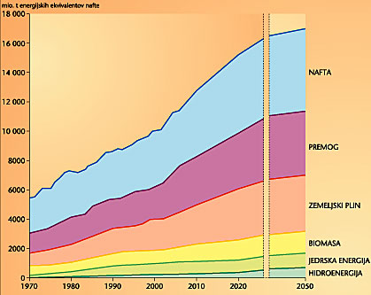

1. Zakaj je pri postavitvi virov energije (Termoelektrarna Šoštanj 6, Nuklearna elektrarna Krško …) poleg gospodarskih razlogov potrebno upoštevati tudi politične?